**江苏省仪征中学2023—2024学年度第一学期高一地理学科作业**

**2.2 水圈与水循环1**

研制人：徐珊珊 审核人：刘永飞

班级：________ 姓名：________学号：_____ 授课日期：____年___月___日

**【基础过关】**

(2020·南通重点中学期末)读“海洋水温曲线图”，回答1～3题。

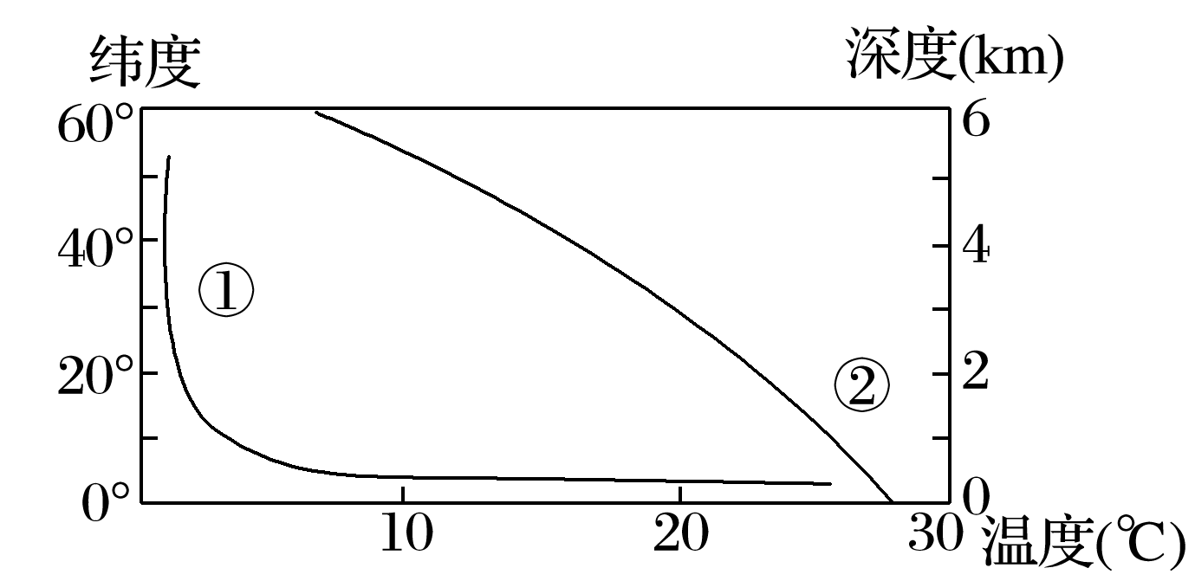

1．影响曲线②分布的主要因素是(　　)

A．海陆热力性质差异 B．海水比热容

C．大气环流 D．太阳辐射

2．若曲线①表示的是某地的海水温度垂直变化，则下列说法正确的是(　　)

A．该地处于高纬度海区 B．随着深度增加，水温递增

C．1 000米以下水温变化不大 D．大陆架海区，水温变化最小

3．海水对大气温度的调节作用表现为海洋沿岸地区(　　)

A．冬暖夏凉，温差减小 B．冬暖夏凉，温差增大

C．冬冷夏热，温差增大 D．冬冷夏热，温差减小

读下图，完成4～5题。

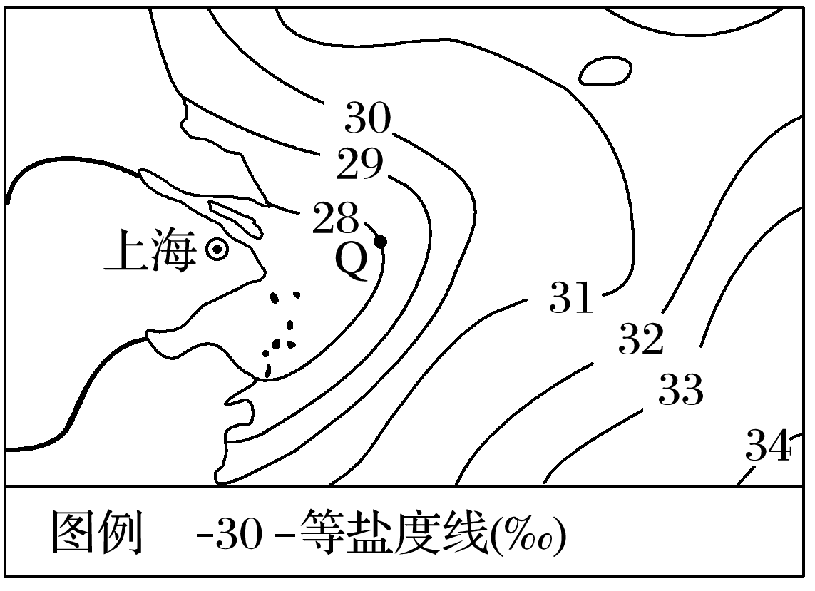

4．图中影响等值线向外海凸出的主要因素是(　　)

A．降水量 B．温度 C．蒸发量 D．入海径流

5．在等值线的年内变化中，Q点(28等值线上的最东点)距大陆最近的时段是(　　)

A．2月 B．5月 C．7月 D．10月

下图为“北冰洋部分航线示意图”。读图回答6～7题。

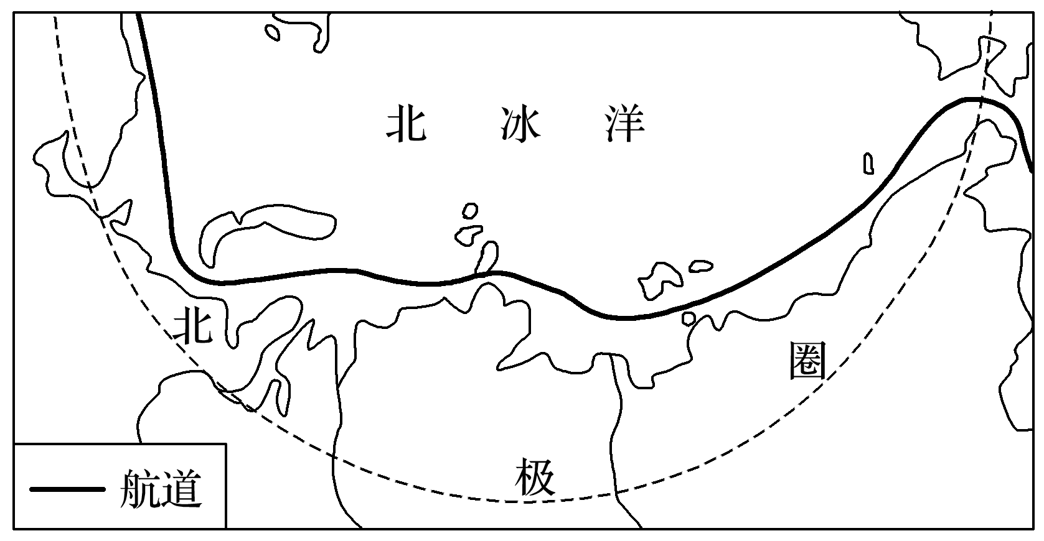

6．图中北部地区海岸线很长，港口却很少，其主要原因是(　　)

①海水温度低，冰封时间长　 ②沿岸河流少，淡水补给难

③人口密度小，经济不发达　 ④大雾天气多，白昼时间短

A．①③ B．②④ C．①② D．③④

7．有人预测北冰洋航线将成为世界上最繁忙的航线之一，试推测其理由(　　)

①全球气候变暖，海冰面积减少　②图示北冰洋航线为公共海域，各国可自由穿行

③核动力破冰船的广泛使用　④缩短了西欧与东亚及北美的航程

A．①② B．③④ C．②③ D．①④

许多大河河口地区有丰富的潮汐能资源。据图回答下题。

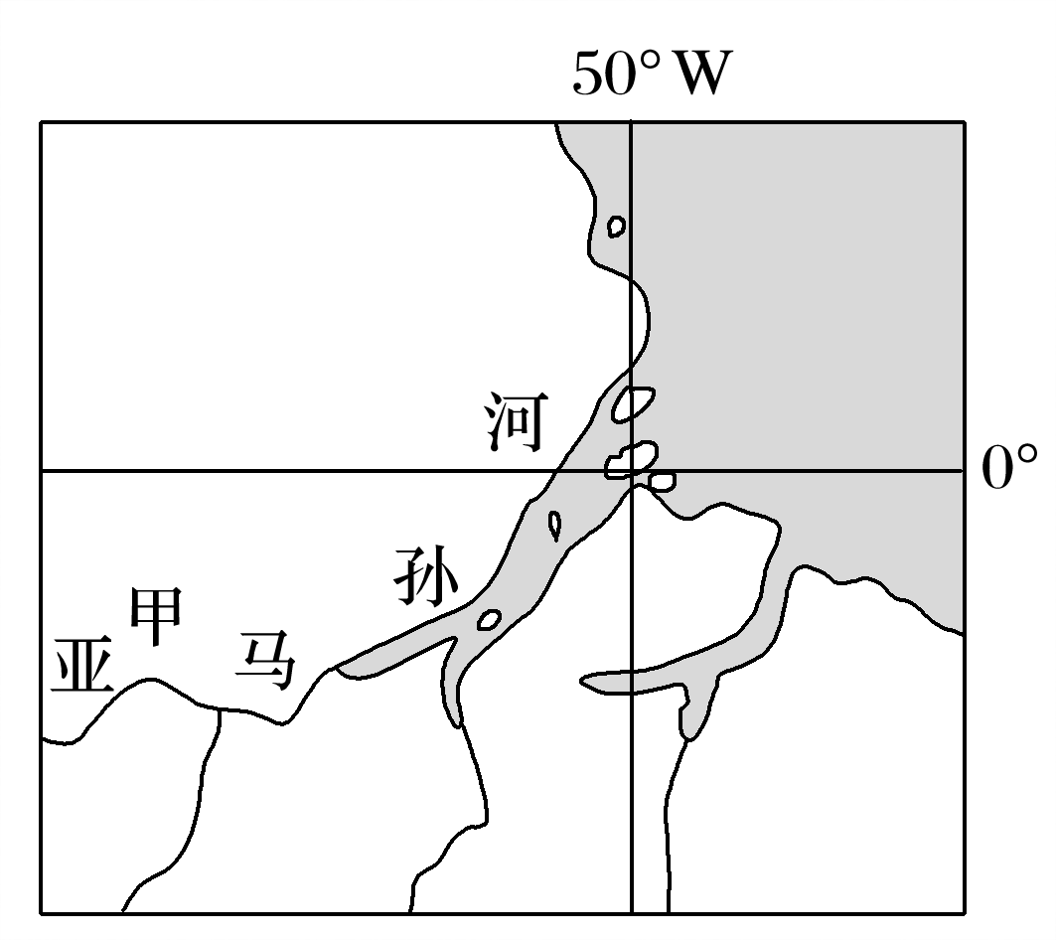

8．亚马孙河河口潮汐潮位高的主要原因有(　　)

①该河径流量大，入海河水逆潮流顶托抬高潮位　②河口呈喇叭形，潮水涌入由宽变窄，推高潮位　③河口位于赤道附近，无地转偏向力，可保持高潮位　④河口处盛行下沉气流，大气以水平运动为主

A．①② B．③④ C．①③ D．②④

9．下列关于潮汐的说法中，错误的是(　　)

A．是在月球和太阳引潮力作用下所产生的周期性运动

B．潮汐作用可加剧海岸的侵蚀，影响海岸生物分布

C．巨型远洋轮往往利用退潮时进出港口

D．从低潮到高潮过程中，水位逐渐上升

10．读“海水表层温度、盐度示意图”，回答下列问题。

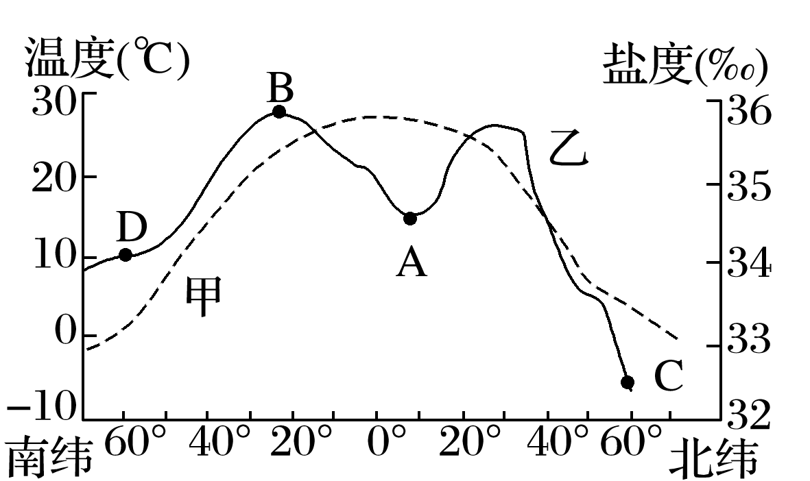

1. 甲、乙两条曲线中，表示海水温度的是________，表示海水盐度的是________。
2. A点盐度低的原因是降水量________(填“大于”或“小于”)蒸发量。
3. B点盐度高的原因是什么？
4. C、D两点纬度相同，但C点盐度低于D点的原因是什么？

**【能力提升】**

（★）(2020·河南省扶沟县月考)海冰含盐量接近淡水，适当处理后可作为淡水资源。辽东湾是我国水温最低、冰情最重、海冰资源分布最多的海区，但目前仍未大规模开发。据此完成下题。

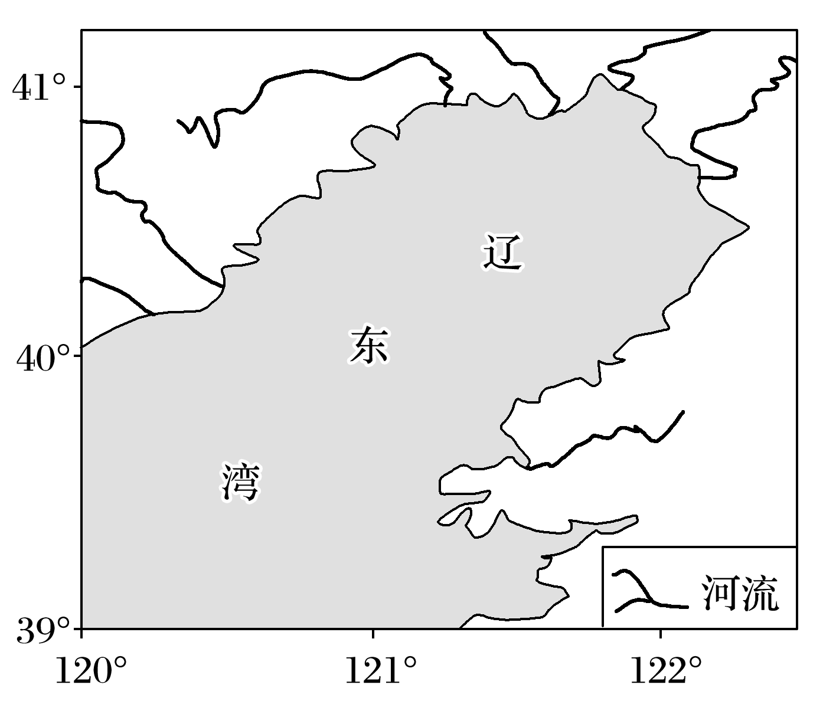

11．辽东湾海面冬季易结冰的主要原因有(　　)

①纬度较高，获得光热少　②多河流注入，海水盐度低　③海湾较封闭，水体流动性差

④受寒潮影响，降温明显

A．①②③ B．①②④ C．①③④ D．②③④

12．海湾封冻会导致(　　)

A．上空空气湿度增加 B．区域内降雪量增加

C．冰面风力显著减弱 D．冰下海水盐度升高

13．目前，世界范围内通过海冰大规模制取淡水成本较高的原因可能是(　　)

A．海水结冰时间短 B．海冰资源较少

C．开采海冰难度大 D．海水污染严重

下图为“大西洋沿某一经线表层海水性质示意图”及“该经线上三个观测点海水密度随深度变化示意图”。分析回答下题。

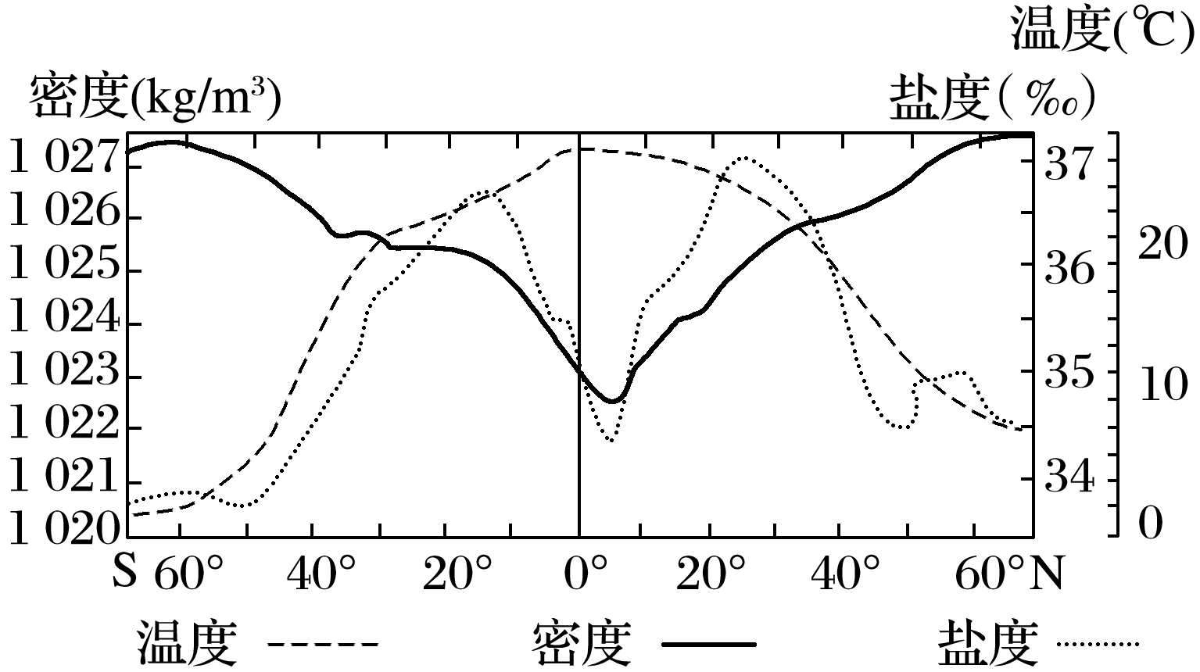

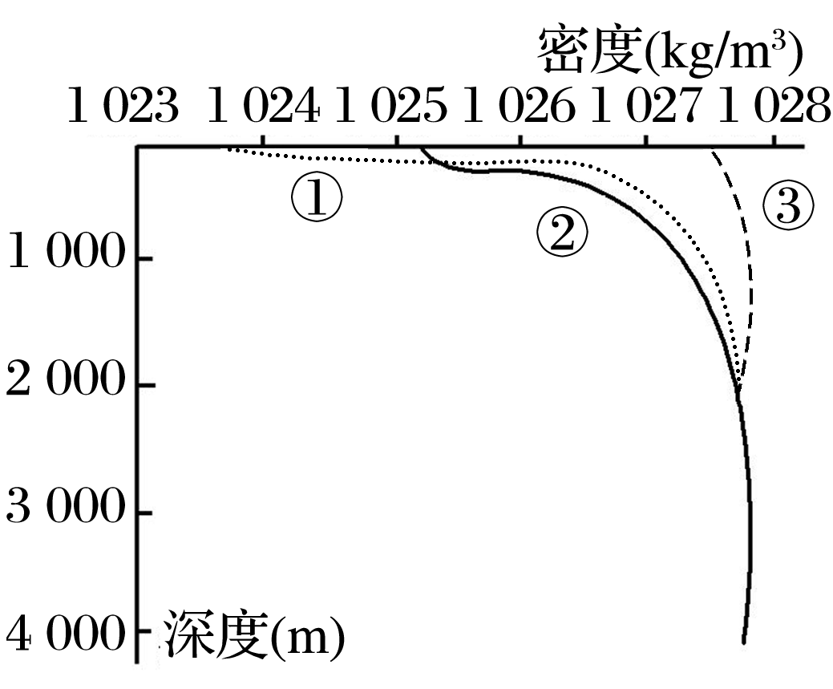

14．图示海水表层年平均盐度最高的海区海水密度大约是(　　)

A．37‰ B．1 027kg/m3 C．1 025 kg/m3 D．36‰

15．图中能正确反映出表层海水平均密度、盐度、温度三者的关系是(　　)

A．平均密度与温度大致呈正相关

B．平均密度与温度大致呈负相关

C．平均温度与盐度在低纬度海域呈负相关，在高纬度海域呈正相关

D．平均密度与盐度在低纬度海域呈正相关，在高纬度海域呈负相关

16．图中①②③三个观测点按其所处的纬度从低到高依次为(　　)

A．①②③ B．③②① C．②①③ D．无法确定

**【补充练习】**

波浪能具有能量密度高、分布面广等优点，它是一种取之不竭的可再生清洁能源。我国有广阔的海洋资源，波浪能的理论存储量为7 000万千瓦左右。据此回答下题。

17．波浪能的能量来源是(　　)

A．天体引潮力 B．地球内部 C．太阳能 D．海洋生物

18．下列说法正确的是(　　)

A．波浪对港口建筑影响不大

B．波浪有利于污染物的扩散和水质净化

C．我国的山东、福建、江苏和台湾沿海为波浪能丰富的地区

D．海啸虽然是由地震引发的，但也是一种风浪

读图，回答下题。

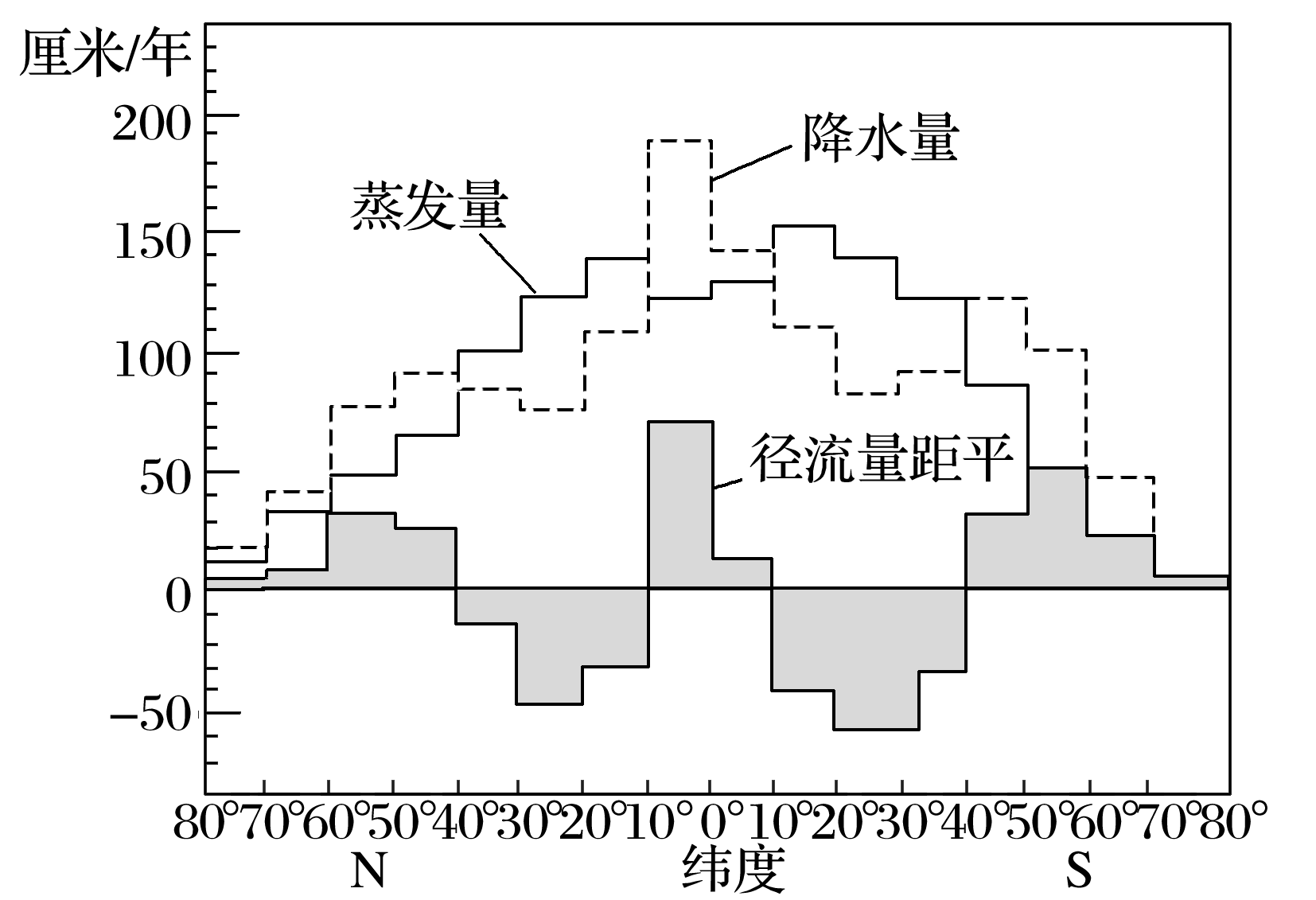

19．降水量小于蒸发量的纬度范围是(　　)

A．南北纬10°之间 B．南北纬10°～40° C．南北纬30°～60° D．南北纬50°～80°

20．设全球降水量、热带蒸发量、温带径流量最大值所在纬度范围分别为①②③，则海洋表层盐度(　　)

A．①>②>③ B．①>③>② C．②>①>③ D．②>③>①

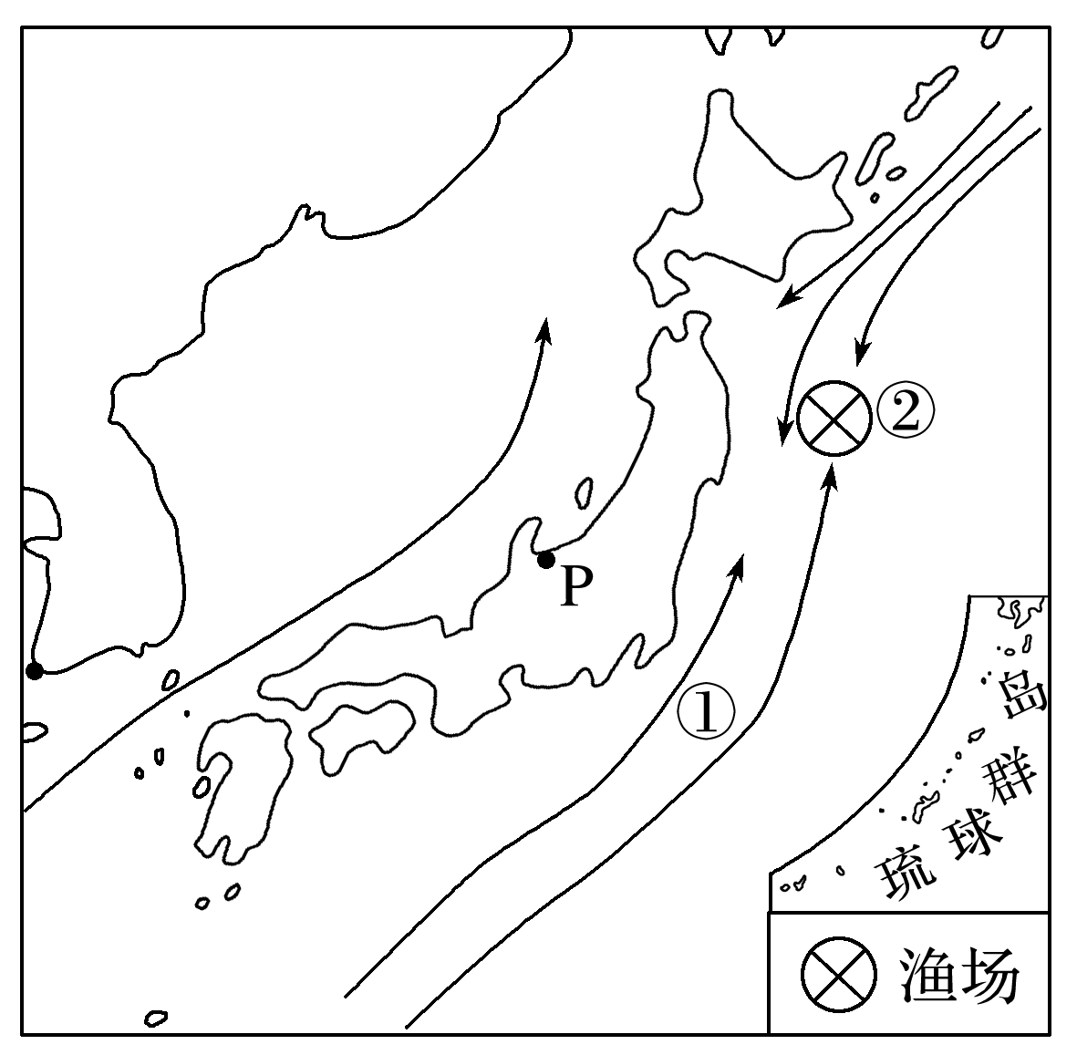21．海雾大多是因为暖湿空气流经较冷洋面(寒流)被冷却凝结而形成，寒暖流交汇处往往具备这样的大气环流条件，很容易形成海雾。读“日本附近海域洋流示意图”，回答下列问题。

(1)说出图中②海域容易出现海雾的原因。

(2)简述图中P地冬季多降水的主要原因。

(3)图中海域有一世界著名的大渔场——北海道渔场，试分析该渔场形成的有利条件。